《图解学科》系列
In Graphics series

系列简介：

色彩缤纷明丽的“视觉学习”系列书籍，涵盖科学、人文和技术学科。

本系列主打精心绘制的大量彩图，这些图片与专业严谨的文本相结合，围绕主题，令读者获得清晰的认知和理解

本系列适合希望学习和复习相关领域知识的青少年，也适合希望快速入门或复习重点的成年人。

本系列还包含人体解剖学、化学、几何和代数等学科，系列前4册均已授权简中版。

系列作品一览：

- 《图解天文学》
- ASTRONOMY IN GRAPHICS

- 《图解地理学》
- GEOGRAPHY IN GRAPHICS

***********************
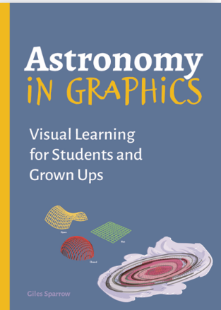
中文书名：《图解天文学》
英文书名：ASTRONOMY IN GRAPHICS
作 者：Giles Sparrow
出 版 社：Unipress
代理公司：Marco Rodino Agency/ANA/Jessica
页 数：192页
出版时间：待定
代理地区：中国大陆、台湾
审读资料：电子稿
类 型：科普

作者简介：

贾尔斯·斯派洛（Giles Sparrow）毕业于伦敦大学学院，获得天文学学位。他著有或与他人合著有20余本面向成人和儿童的天文学、物理学和科普书籍，其中包括国际畅销书《哈勃》（Hubble）、《宇宙》（Cosmos），以及最近出版的《好奇孩子的天文学：图解太阳系，我们的银河系，太空旅行和更多》（Astronomy for Curious Kids: An Illustrated Introduction to the Solar System, Our Galaxy, Space Travel, and More）。他现居伦敦。

全书目录：

引言
第一章：从地球上看宇宙
第二章：宇宙的物理学
第三章：探索宇宙
第四章：我们的太阳系
第五章：星星在哪里诞生
第六章：各种各样的星星
第七章：星星的凋亡
第八章：我们的银河系和其他星系
第九章：我们孤独吗？
第十章：宇宙学
索引和致谢

内页样张：

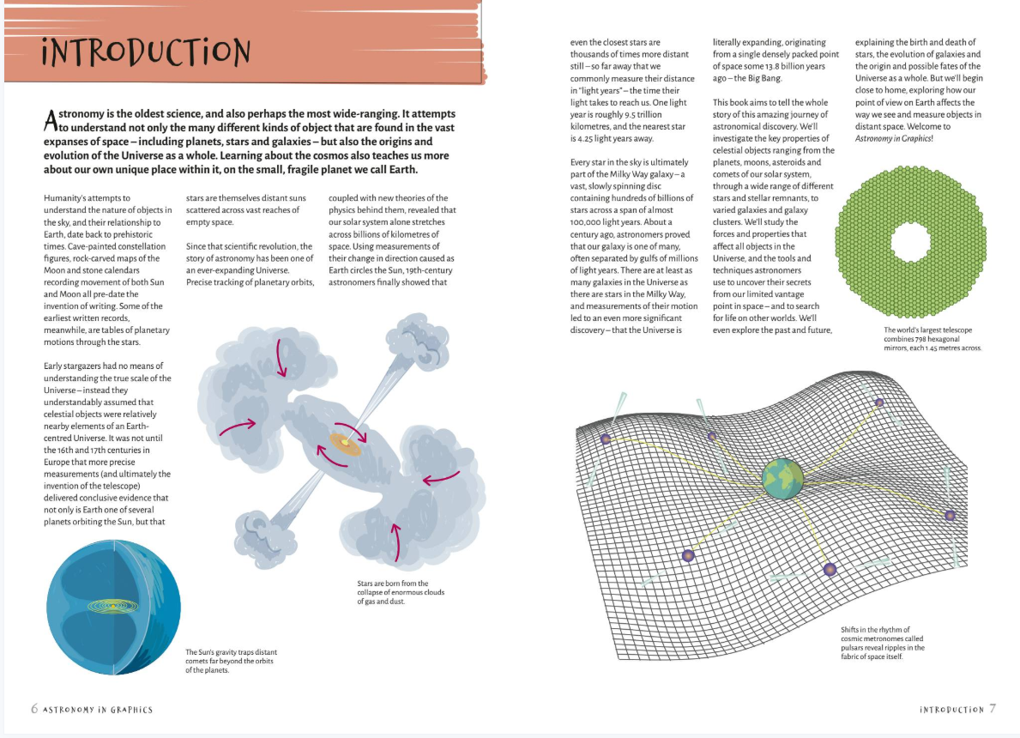

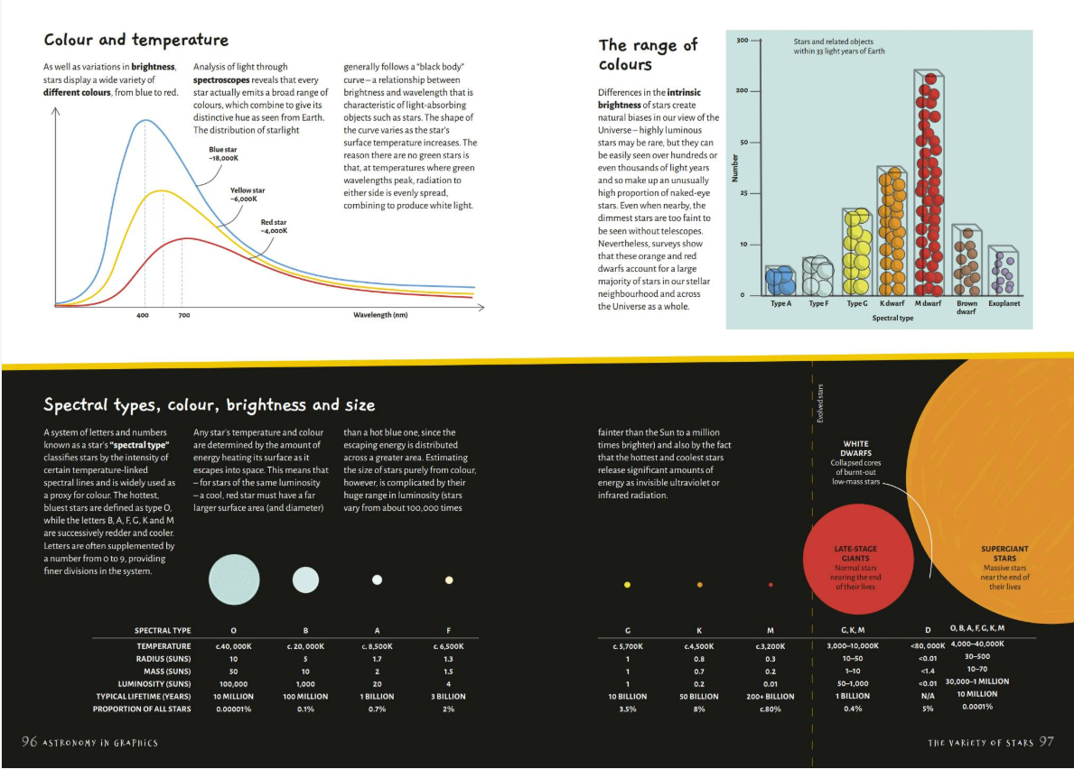

***********************
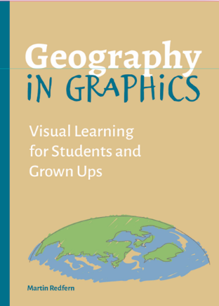
中文书名：《图解地理学》
英文书名：GEOGRAPHY IN GRAPHICS
作 者：Martin Redfern
出 版 社：Unipress
代理公司：Marco Rodino Agency/ANA/Jessica
页 数：192页
出版时间：待定
代理地区：中国大陆、台湾
审读资料：电子稿
类 型：科普

作者简介：

马丁·雷德芬（Martin Redfern）毕业于伦敦大学学院，主修地质学。他作为一名科学记者做了大量的工作，尤其是在英国广播公司，他是英国广播公司世界电视台的科学编辑，并为英国广播公司广播四台制作了许多节目。他还为杂志和报纸撰写了大量科学相关的文章，著有《地球：一个非常简短的介绍和你真正需要知道的50个地球观点》（The Earth: A Very Short Introduction and 50 Earth Ideas You Really Need to Know）。

全书目录：

引言
第一章：从地面上看大地
第二章：分层的星球
第三章：动态的星球
第四章：暴烈的星球
第五章：岩石循环
第六章：各种各样的岩石
第七章：岩石是由什么构成的
第八章：行星的历史
第九章：生命的历史
第十章：人类星球
索引和致谢

内页样张：

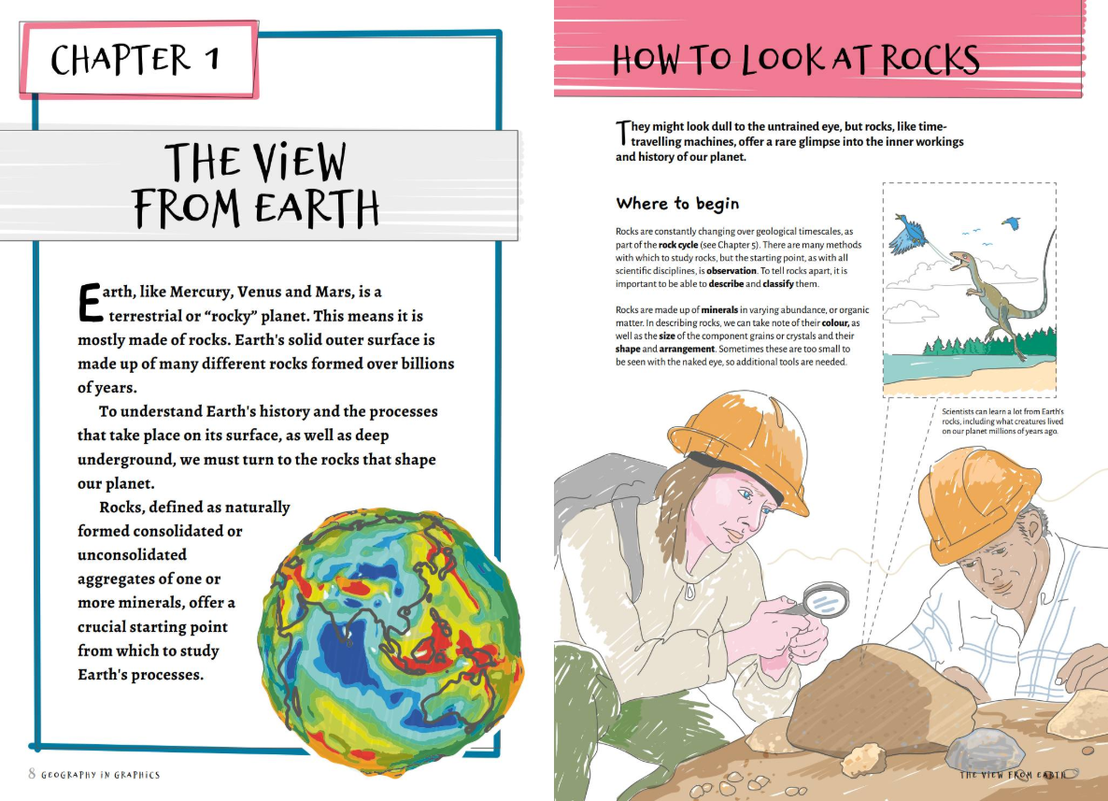

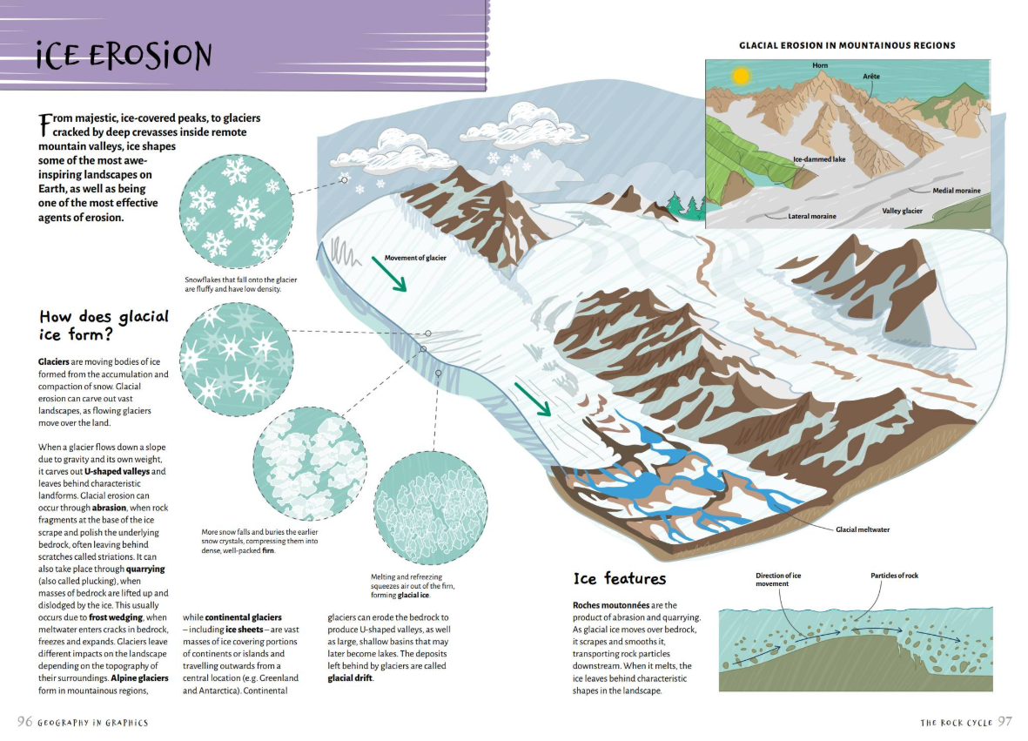

感谢您的阅读！
请将反馈信息发至：版权负责人
Email：Rights@nurnberg.com.cn
安德鲁·纳伯格联合国际有限公司北京代表处
北京市海淀区中关村大街甲59号中国人民大学文化大厦1705室, 邮编：100872
电话：010-82504106, 传真：010-82504200
公司网址：http://www.nurnberg.com.cn
书目下载：http://www.nurnberg.com.cn/booklist_zh/list.aspx
书讯浏览：http://www.nurnberg.com.cn/book/book.aspx
视频推荐：http://www.nurnberg.com.cn/video/video.aspx
豆瓣小站：http://site.douban.com/110577/
新浪微博：安德鲁纳伯格公司的微博_微博 (weibo.com)
微信订阅号：ANABJ2002


